在本机中基于Windows文件共享的git环境搭建
本文的思想是用一台电脑作为服务器，在其中建立一个文件夹，作为总的公开版本库。然后在这个文件夹下建立共享版本库，使本机磁盘或其他磁盘都可以访问，从而进行代码的管理。
一、下载安装文件
1、git核心： git-for-windows
或从我的网盘下载： Git-2.7.0-32-bit Git-2.7.0-64-bit
2、TortoiseGit
或从我的网盘下载：TortoiseGit-1.8.16.0-32bit TortoiseGit-1.8.16.0-64bit
3、中文支持语言包： TortoiseGit-LanguagePack
或从我的网盘下载： TortoiseGit-LanguagePack-1.8.16.0-32bit-zh_CN TortoiseGit-LanguagePack-1.8.16.0-64bit-zh_CN
二、安装文件
在电脑上分别按照顺序安装以上三个程序，一切按照默认安装即可。
三、配置
1、配置中文环境
在随便一个空白处点右键--->"TortoiseGit(T)"--->"设置"，出现如下界面：
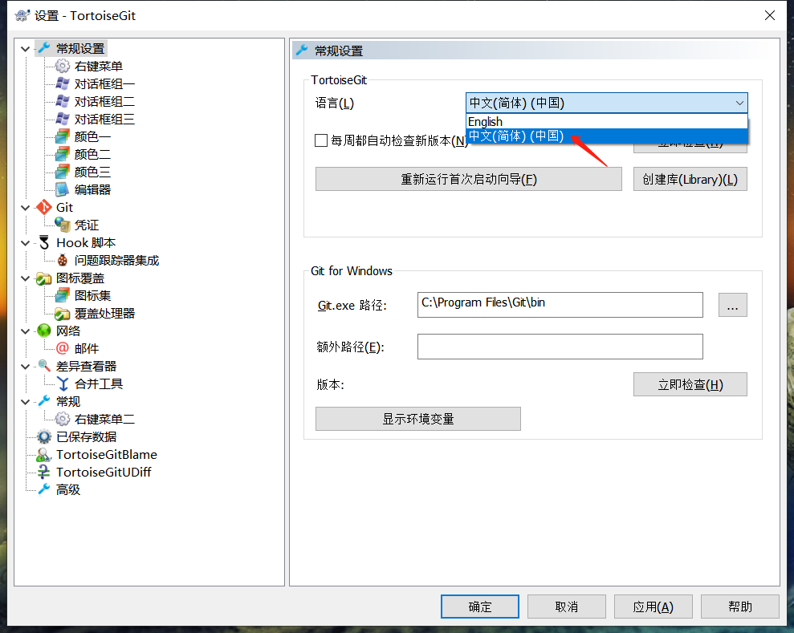
选择中文，点击确定即可。
2、在服务器端配置公开版本库
①在服务器端新建一个文件夹，进入该文件夹，右键然后点击"Git Base Here"，出现如下界面：输入指令git --bare init --shared建立共享版本库
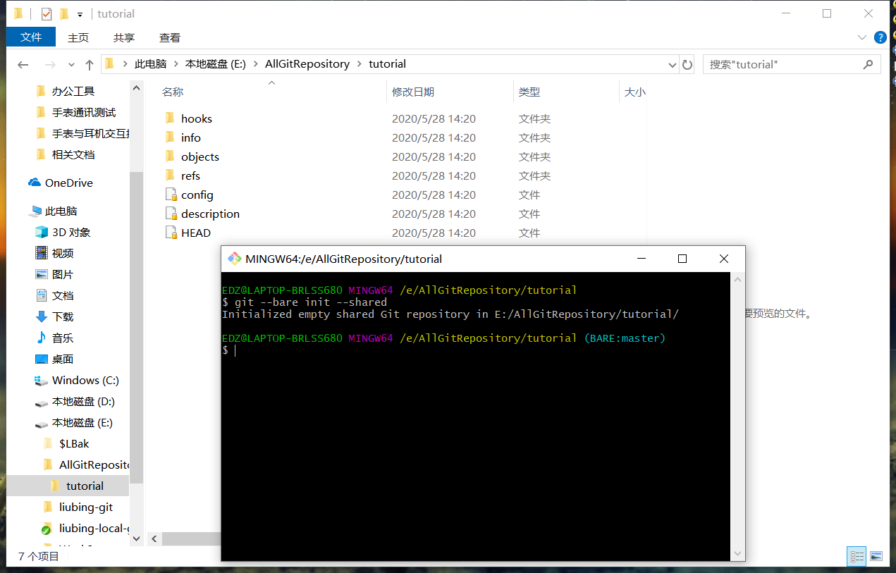
3、在客户端克隆服务器共享版本库(可以在同个盘符或不同盘符,不同文件夹操作)
①在客户端新建一个文件夹，进入该文件夹，右键然后点击"Git 克隆"，出现如下界面：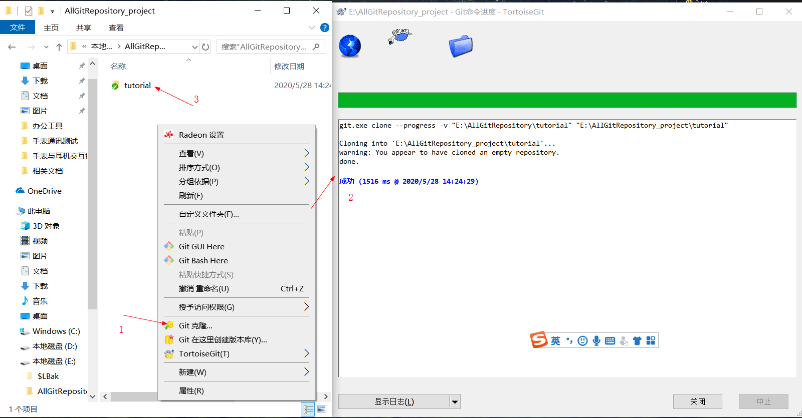
②右键①中建立的文件夹--->"TortoiseGit(T)"--->"设置"--->"远端"，出现如下界面：
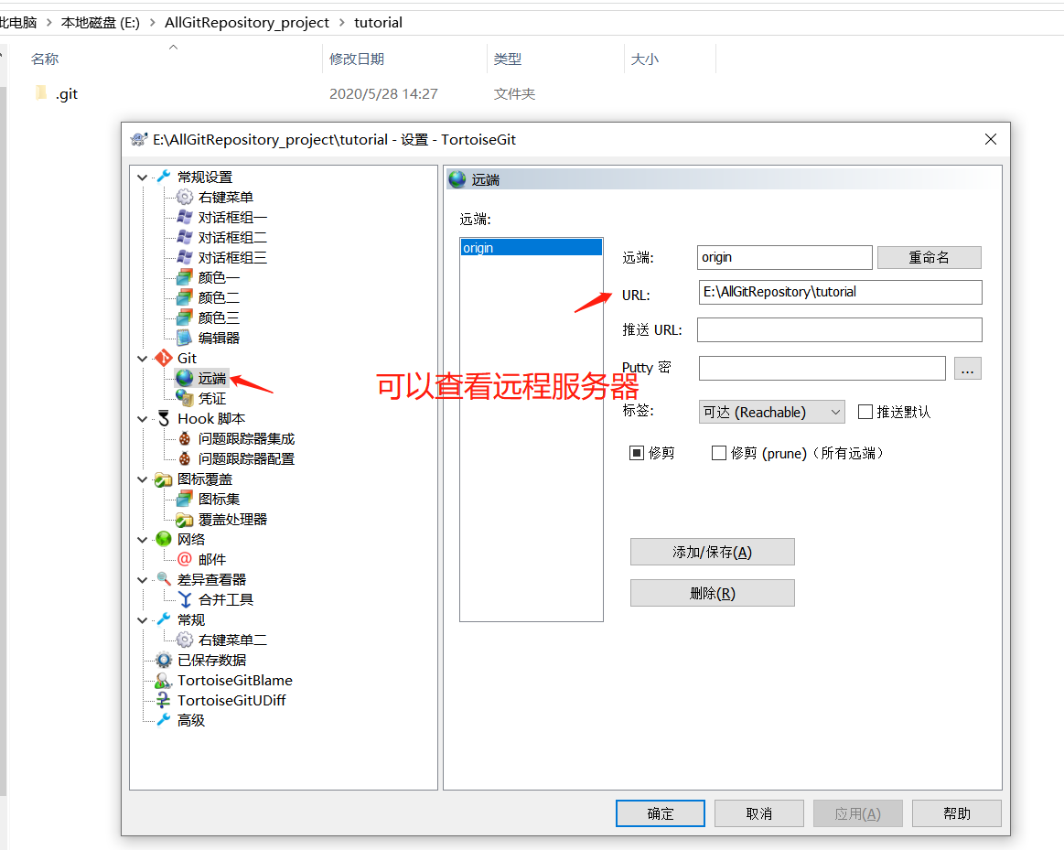
经过以上步骤，就可以在3的①中建立的本地版本库中右键进行"GIt 拉取"和"Git 推送"等操作了。
参考资料：
在局域网中基于Windows文件共享的git环境搭建
使用git出现的“'receive.denyCurrentBranch' Configuration variable to 'refuse'”问题及解决

其他链接
Git: which is the default configured remote for branch?
Git本地远程仓库的搭建(局域网内也可提交)
Git建立本地远程仓库

